Programação Orientada a Objetos II

* Preparar as aulas antecipadamente
* Atendimento, dúvidas, explicações casuais
* Compilada x Interpretada

Java e .Net

Java Virtual Machine

Jar

JRE

Baixo Nível

Alto Nível

{ sjfskdfjsdkfsjddkf }

Youtube

Python 2 🡪 Python 3

Bash

Bourne Again Shell

KSH

CSH

QWERTYUI

0 1 2 345

Programação Orientada a Objetos II

Basic

Clipper Summer 87

Clipper 5 Programação Orientada a Objetos

Programação estruturada

Python 3

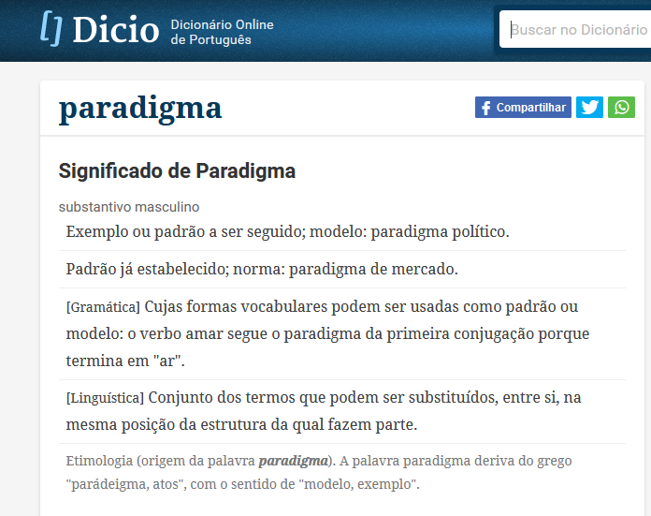

Estruturado

Funcional

POO

Essência, fundamento, base

CC 3.0

Slides de Julia Rizza, disponíveis em <https://slides.com/juliarizza/poo-com-python#/1>

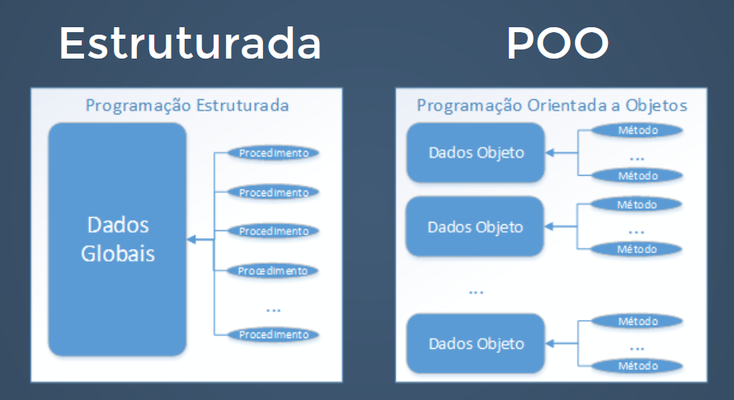

Basic

One-liners two-liners

Comentários

Code Clean

Resolvo o problema e depois gero uma biblioteca contendo objetos, focando no reuso.

Compartilhar

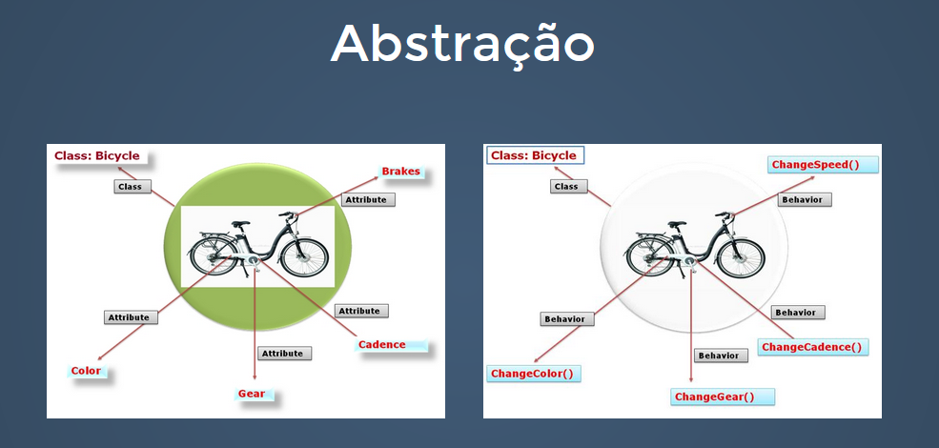

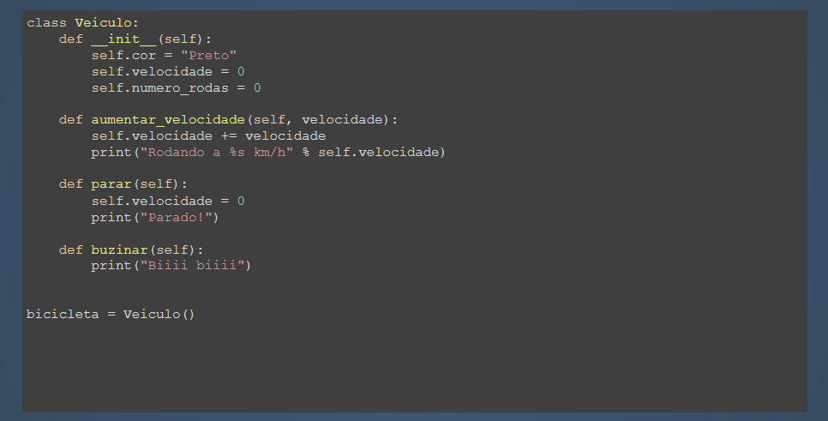

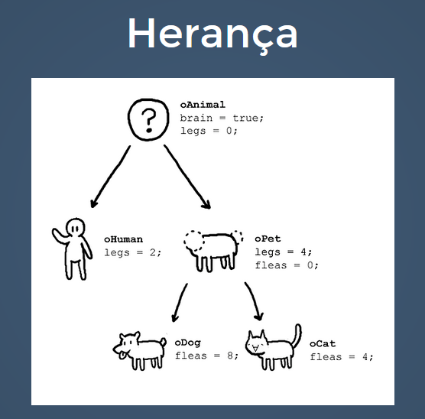

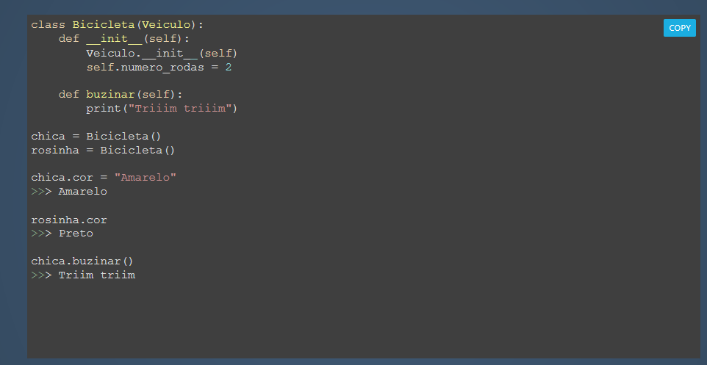

Slides de Diego Silveira Costa Nascimento disponíveis em <https://raw.githubusercontent.com/diegosilveiracn/slides_programacao_orientada_objetos_python/master/documento.pdf>

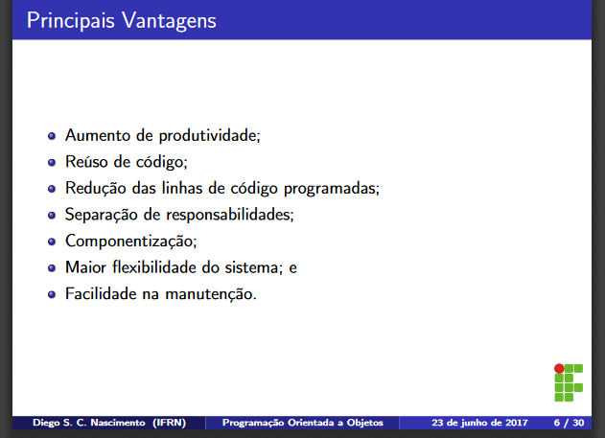

Cada programador da equipe cuidando de um pedaço do problema

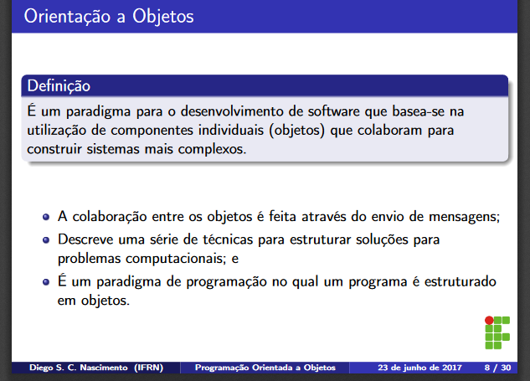

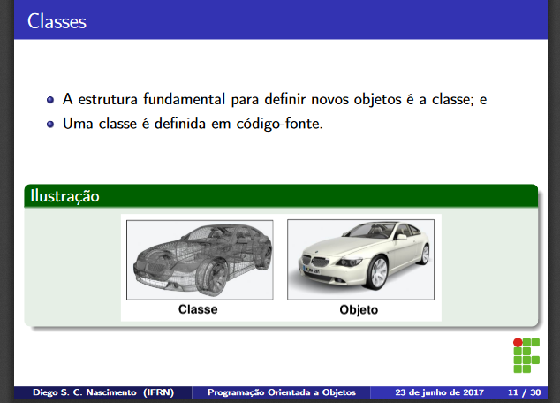

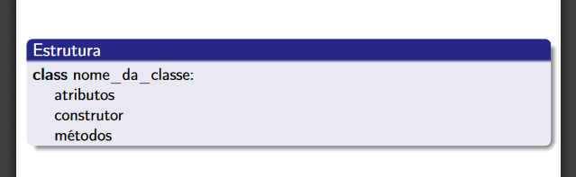

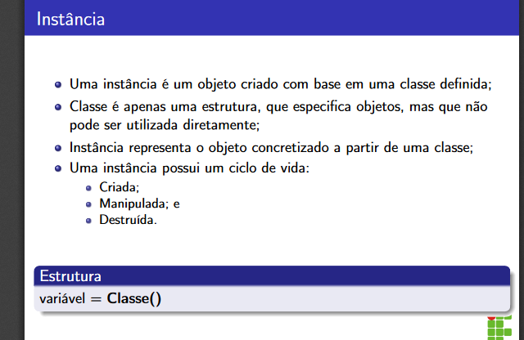

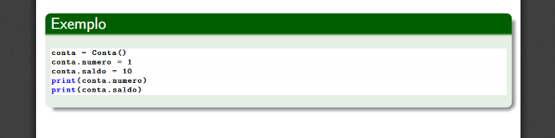

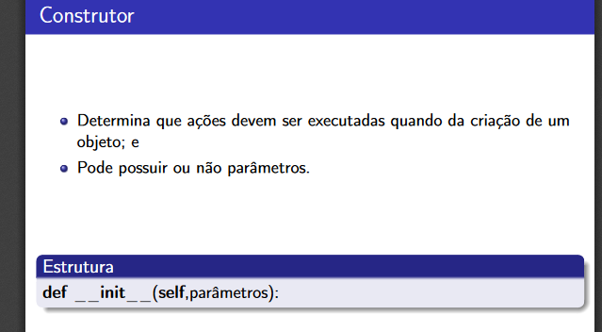

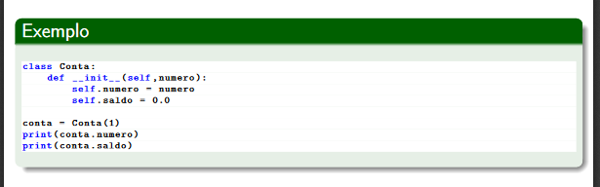

Esse objeto vai conter um cadastro de Contas

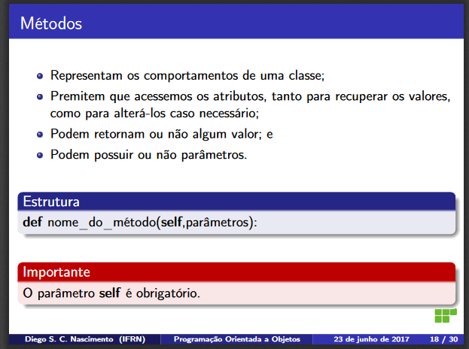

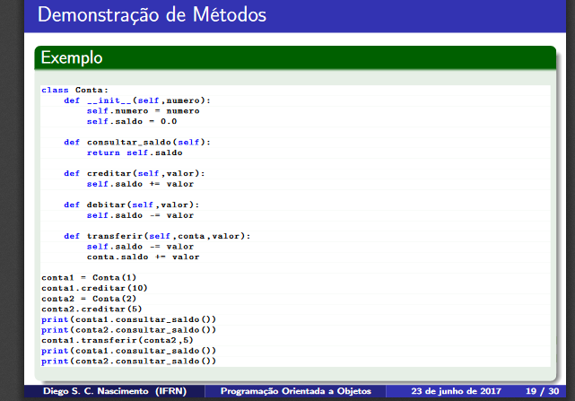

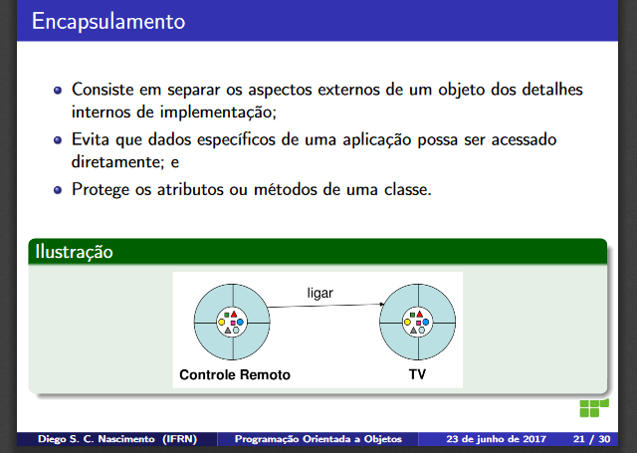

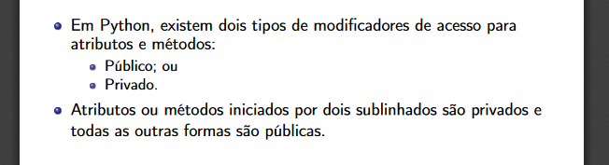

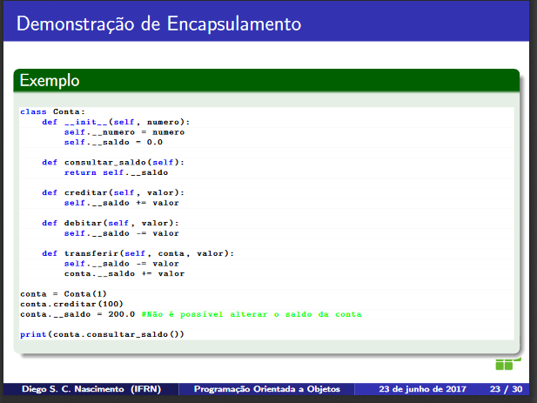

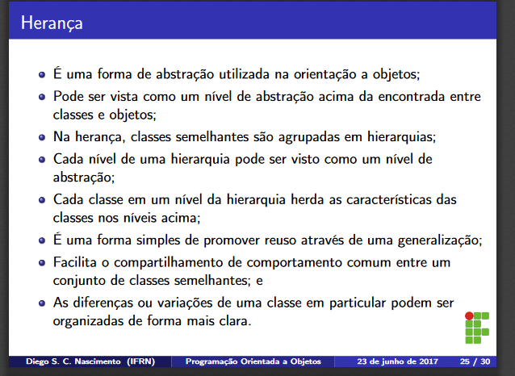

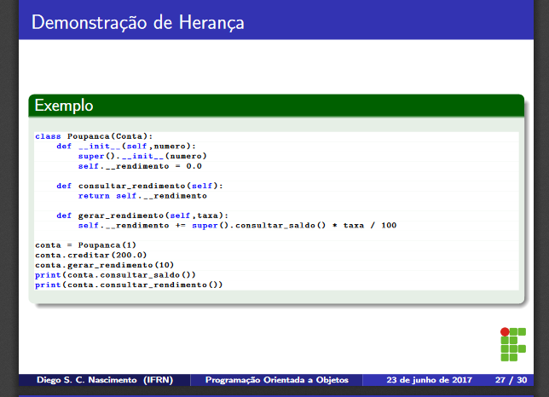

Atividade Extra

Usando o conceito de POO, desenvolver dentro do Python uma classe chamada conta que deverá conter os atributos, saldo, tipo_da_conta (P ou C) e os seguintes métodos:

Creditar

Debitar

exibirSaldo

exibirTipoDaConta

MudarParaPoupança

MudarParaContaCorrente

Render – Recebe um percentual de juros e aplica no saldo

(Os dois atributos deverão ser privados)

Ao ser instanciada deverá ter o seu saldo zerado. Toda nova conta criada automaticamente será corrente.

Herança, polimorfismo, classes, métodos, atributos, objetos

Encapsulamento

__